**安装node-sass提示没有vendor目录的解决办法**

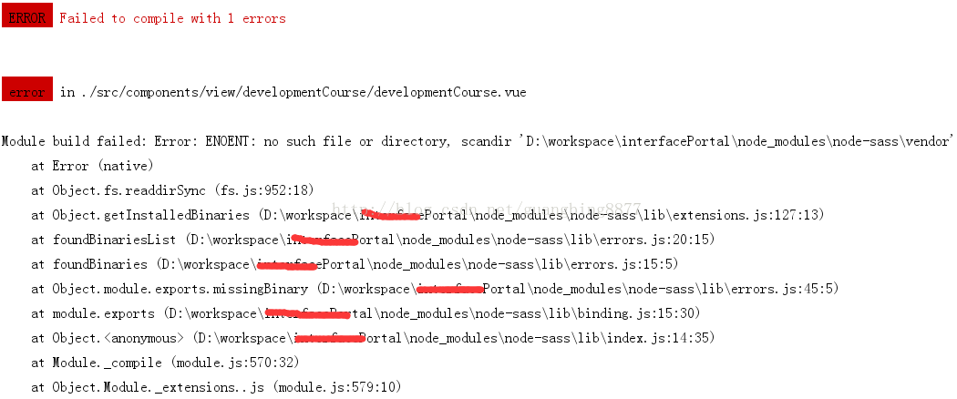

查看node_modules文件夹,发现,并无vender 文件夹.如下图:

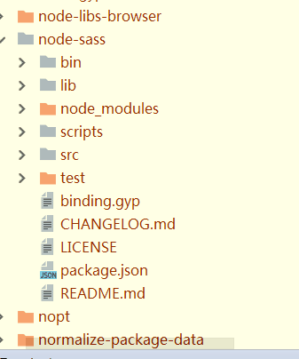

**解决办法:**

上图node-sass文件夹下,新建 vender 文件夹.然后运行,npm rebuild node-sass --save-dev